**Divulgação Mercamarkt**

**Website da ACIF-CCIM**

1. Breve descrição do projeto

<https://www.acif-ccim.pt/mercamarkt/>

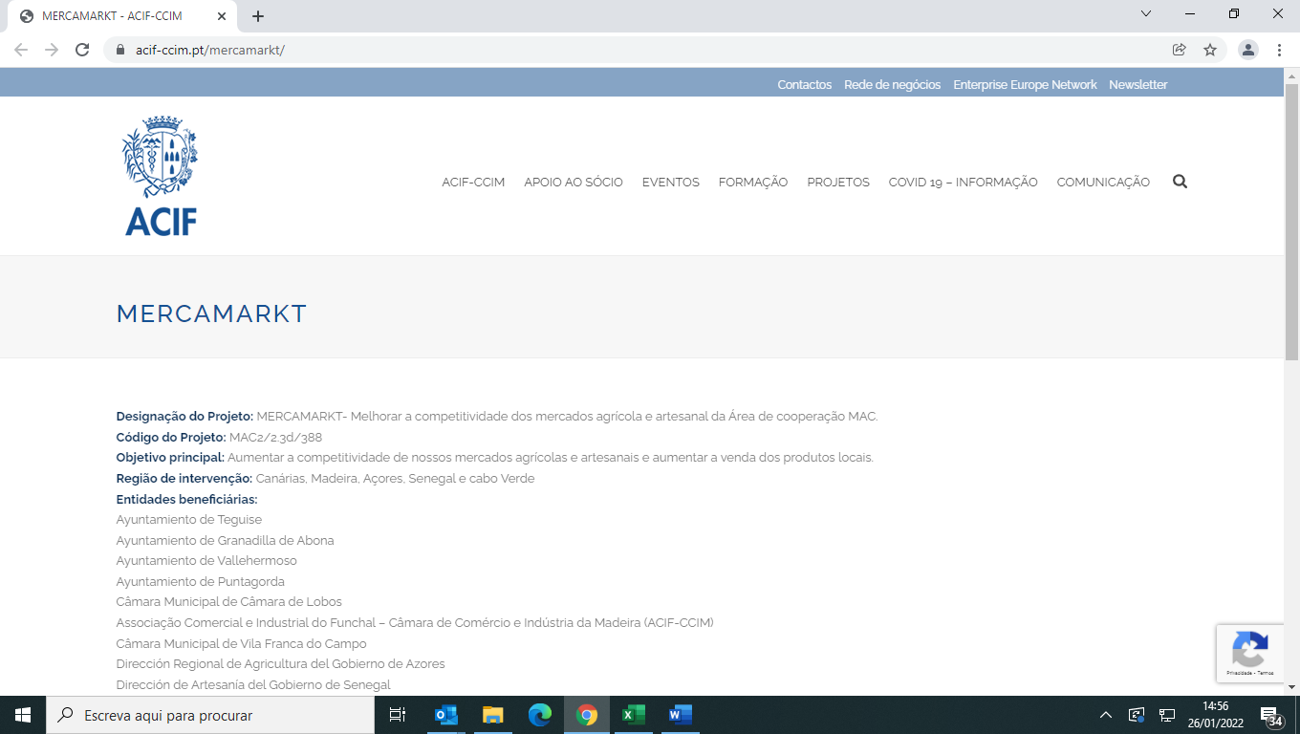

1. !ª Missão de Cooperação Mercamarkt

<https://www.acif-ccim.pt/2021/09/10/balanco-da-i-missao-de-cooperacao-mercamarkt/>

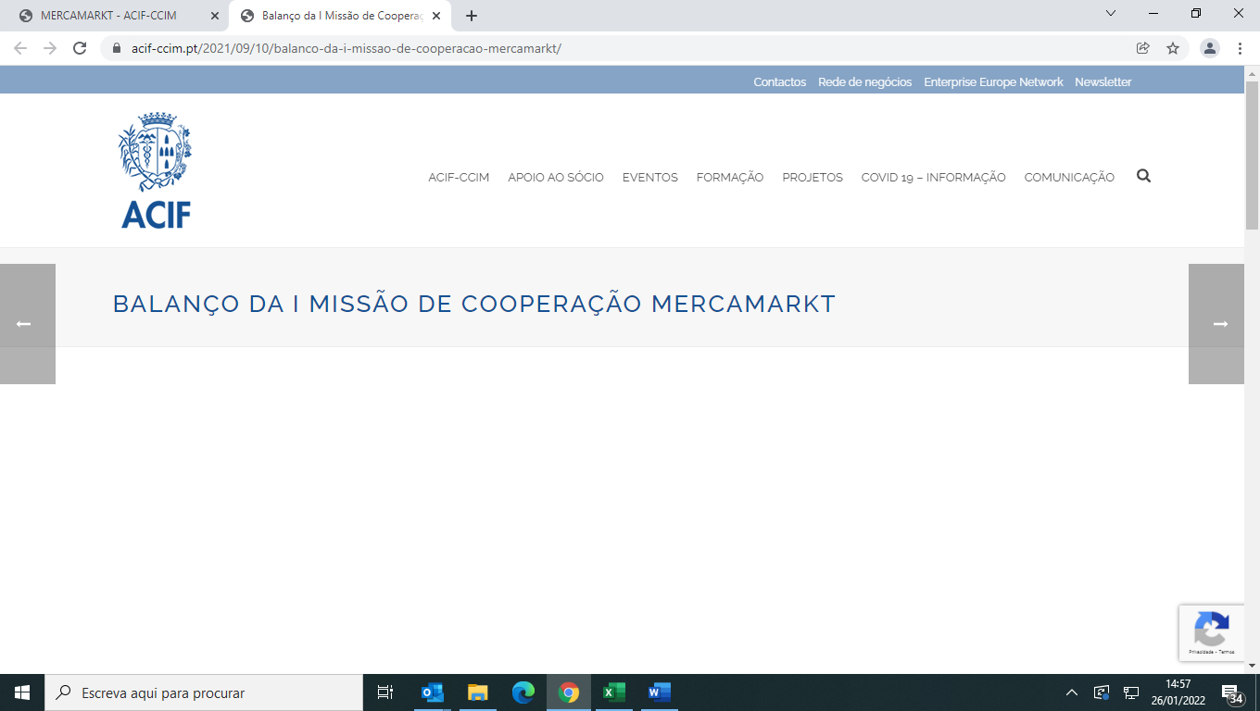

<https://www.acif-ccim.pt/2021/07/23/a-acif-ccim-participa-na-i-missao-de-cooperacao-mercamarkt/>

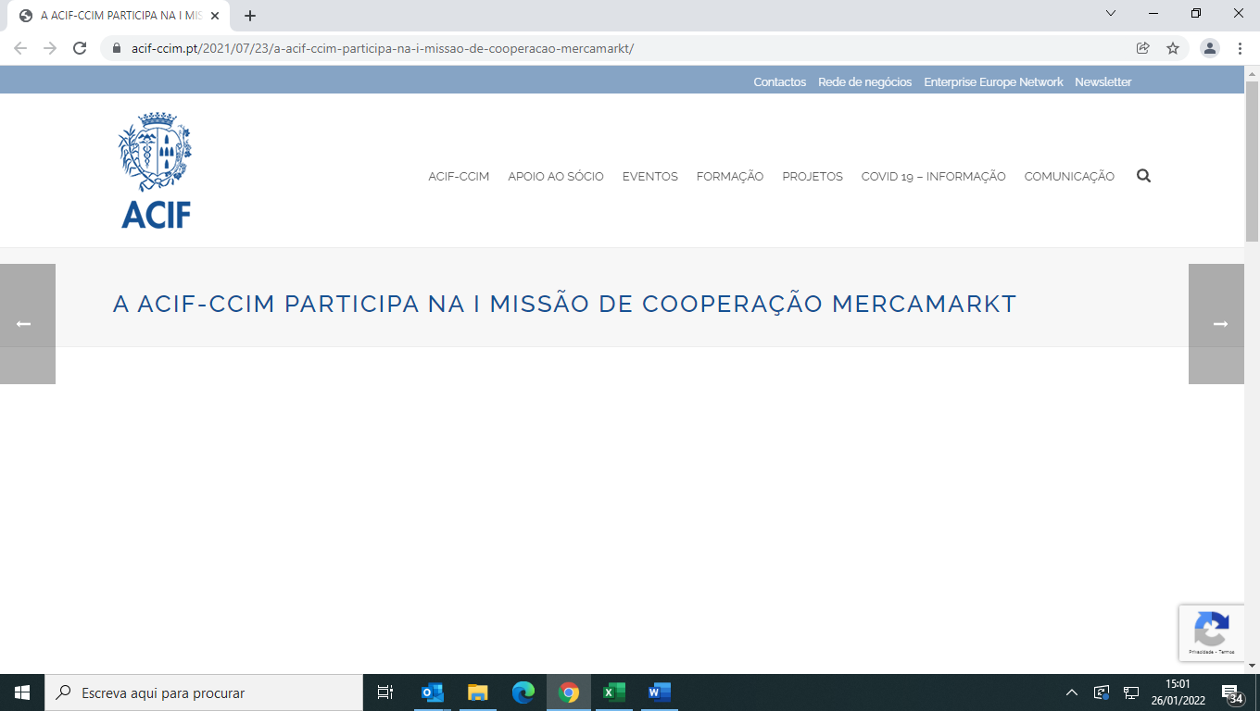

**Facebook da ACIF-CCIM**

1. !ª Missão de Cooperação Mercamarkt (2 publicações)

<https://www.facebook.com/page/140938255952445/search/?q=mercamarkt>

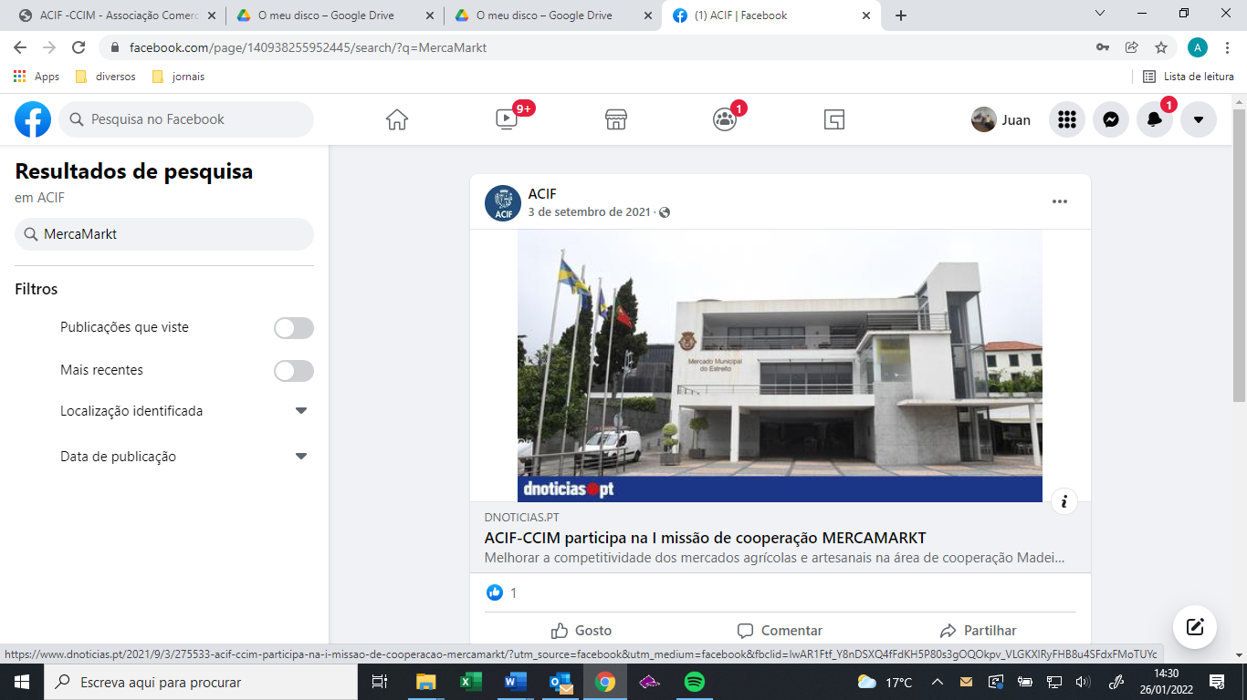

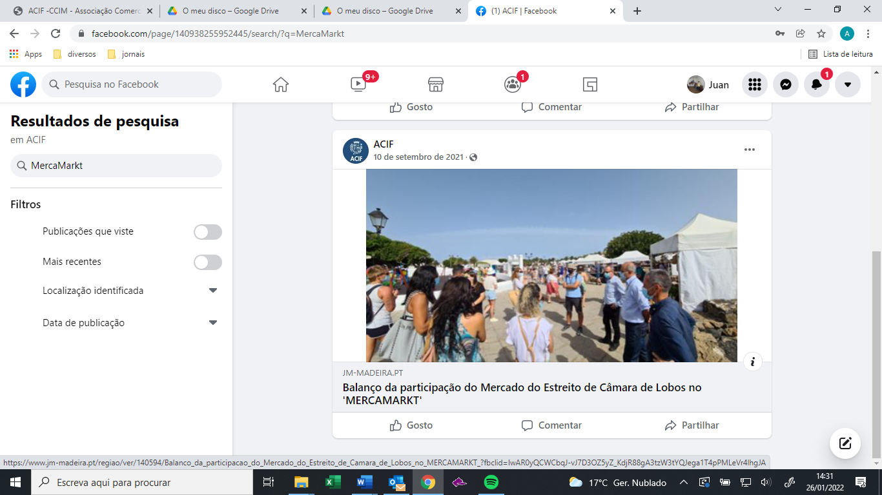

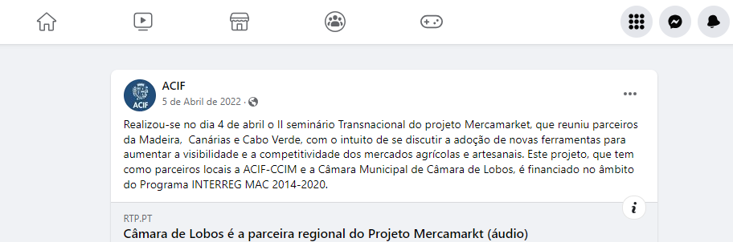

<https://l.facebook.com/l.php?u=https%3A%2F%2Fshar.es%2FaWPhb3%3Ffbclid%3DIwAR3bQbXQ3QE20RUdeyoecJQ4f9fgj7A0bzitJeFW3HpcR1TCGNgsNxG2zJE&h=AT2s_a47ZPfQmddEZACVjbM-rRLSyktH7AEWswsFO1celg1iCoIWzs7Qk-db7O13q6aHv2vXtoa-4x6OEJ_HmtZbZ13XEnwU6LjvKx6z4jqN0b-_Ya3zoBcNr6Mi6-AtAg>

1. Madeira Wine Cocktail Experience.”

<https://www.facebook.com/photo?fbid=1173396953578050&set=pcb.1173397140244698>

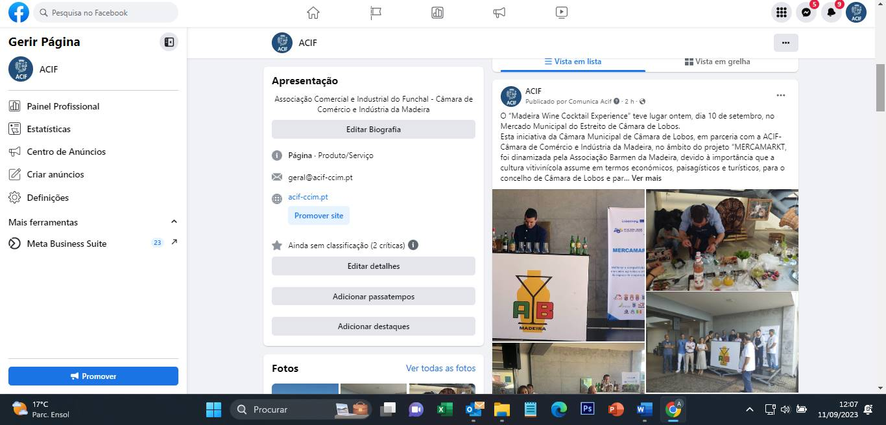

**Facebook da CM de Câmara de Lobos**

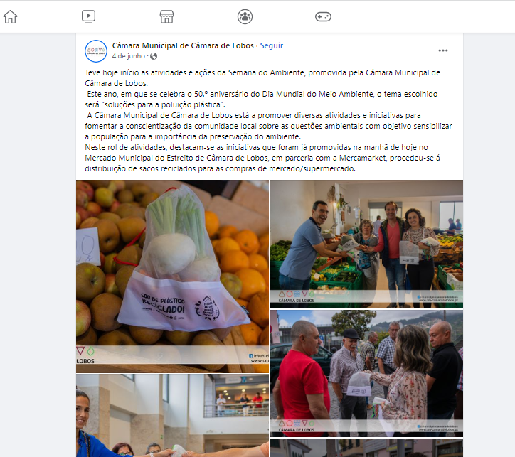

<https://www.facebook.com/municipiodecamaradelobos/posts/pfbid0HQeiMoPzbKRxYo3ZeCmY9Jfo3QiJyb58GzgeT8RsMkS7doZyjjgjezbLh2VCwkmKl>

**Site da CM Câmara de Lobos**

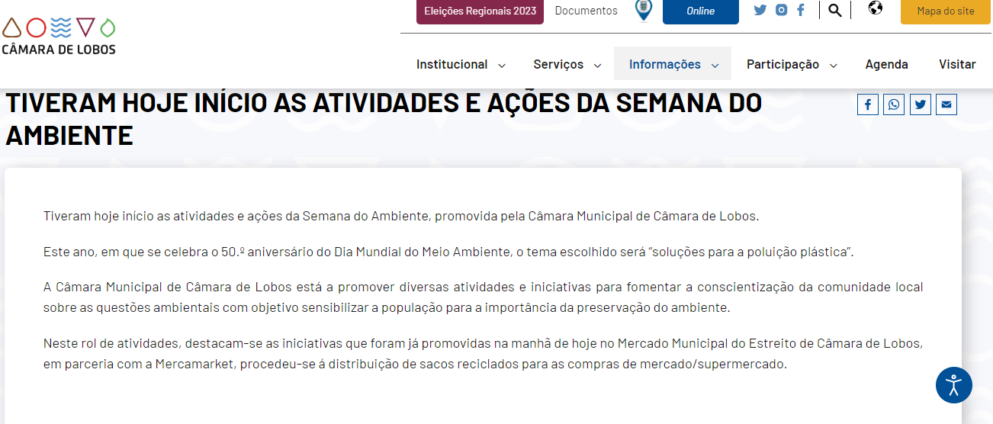

<https://cm-camaradelobos.pt/informacoes/utilidades/noticias-de-camara-de-lobos/detalhe/1237-tiveram-hoje-inicio-as-atividades-e-acoes-da-semana-do-ambiente?item=Tiveram_hoje_in%C3%ADcio_as_atividades_e_a%C3%A7%C3%B5es_da_Semana_do_Ambiente&ref=MnBzY2djeXdibzAwd3Nrczgw>

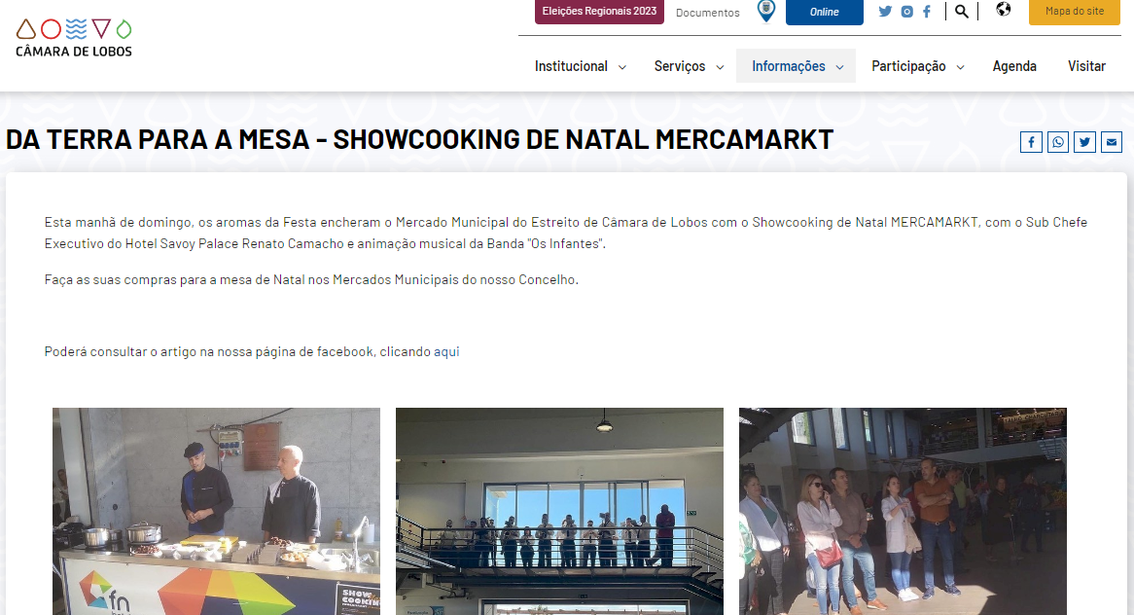

<https://cm-camaradelobos.pt/informacoes/utilidades/noticias-de-camara-de-lobos/detalhe/1017-da-terra-para-a-mesa-showcooking-de-natal-mercamarkt>

**LinkedIn da ACIF-CCIM**

1. 1ª Missão de Cooperação Mercamarkt

<https://www.linkedin.com/search/results/content/?keywords=mercamarkt&sid=S%3AO&update=urn%3Ali%3Afs_updateV2%3A(urn%3Ali%3Aactivity%3A6842101265409822721%2CBLENDED_SEARCH_FEED%2CEMPTY%2CDEFAULT%2Cfalse)>

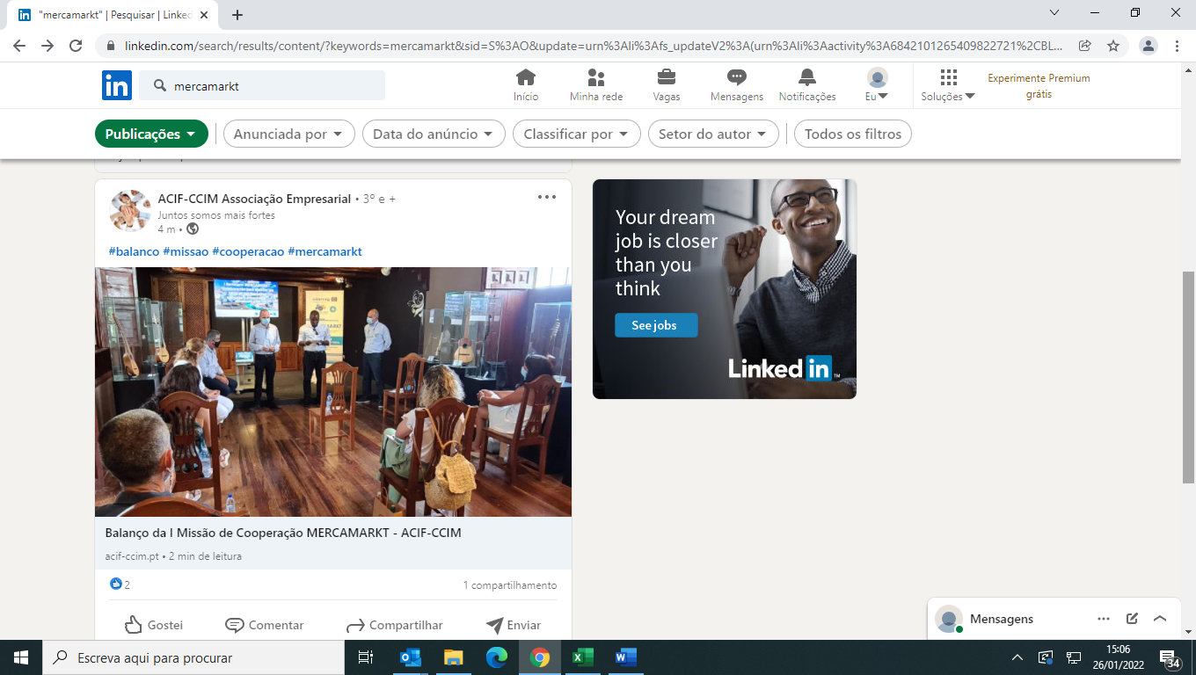

[https://www.linkedin.com/search/results/content/?keywords=mercamarkt&sid=F*J&update=urn%3Ali%3Afs_updateV2%3A(urn%3Ali%3Aactivity%3A6839563585266483201%2CBLENDED_SEARCH_FEED%2CEMPTY%2CDEFAULT%2Cfalse)](https://www.linkedin.com/search/results/content/?keywords=mercamarkt&sid=F*J&update=urn%3Ali%3Afs_updateV2%3A(urn%3Ali%3Aactivity%3A6839563585266483201%2CBLENDED_SEARCH_FEED%2CEMPTY%2CDEFAULT%2Cfalse))

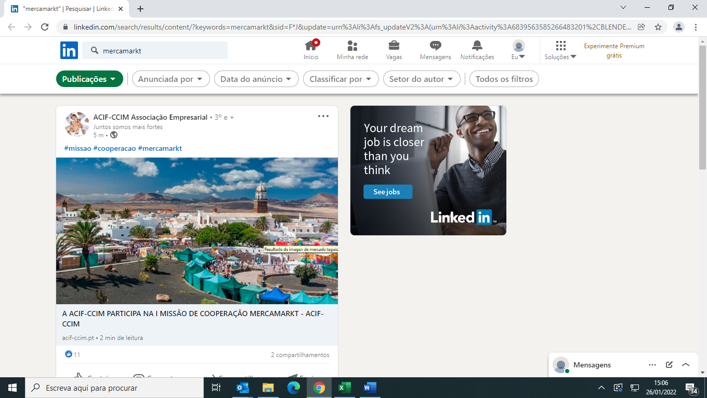

[**https://www.linkedin.com/feed/update/urn:li:activity:6987716835060146177?updateEntityUrn=urn%3Ali%3Afs_feedUpdate%3A%28V2%2Curn%3Ali%3Aactivity%3A6987716835060146177%29**](https://www.linkedin.com/feed/update/urn:li:activity:6987716835060146177?updateEntityUrn=urn%3Ali%3Afs_feedUpdate%3A%28V2%2Curn%3Ali%3Aactivity%3A6987716835060146177%29)

1. **Madeira Wine Cocktail Experience.**

<https://www.linkedin.com/feed/update/urn:li:activity:7106924106628890625/>

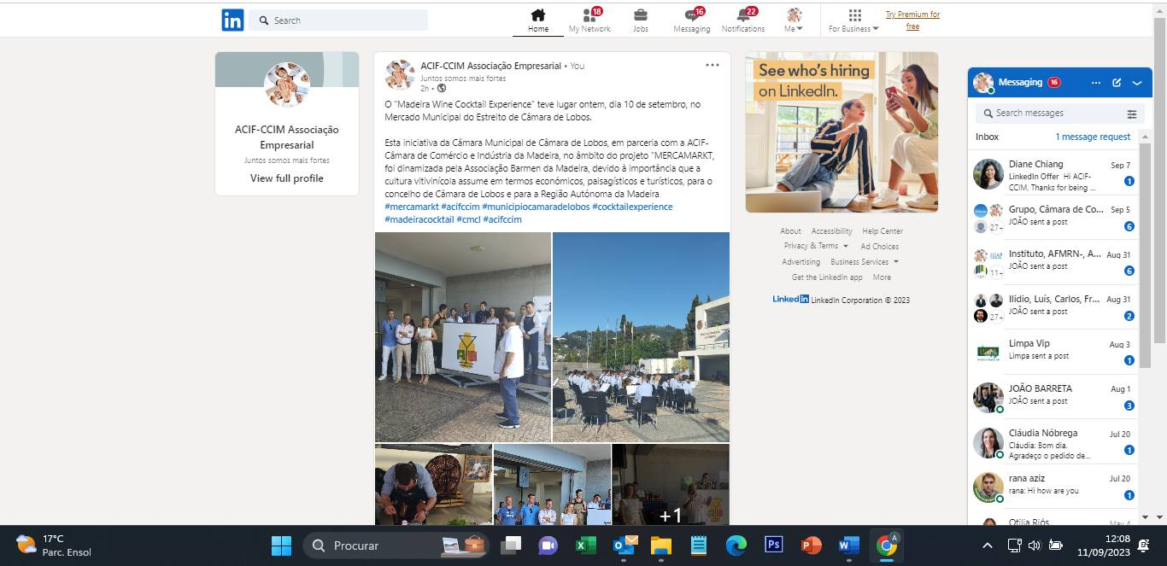

Instagram da ACIF-CCIM

1. **Madeira Wine Cocktail Experience.**

<https://www.instagram.com/p/CxC7Te9Kx7h/?img_index=1>

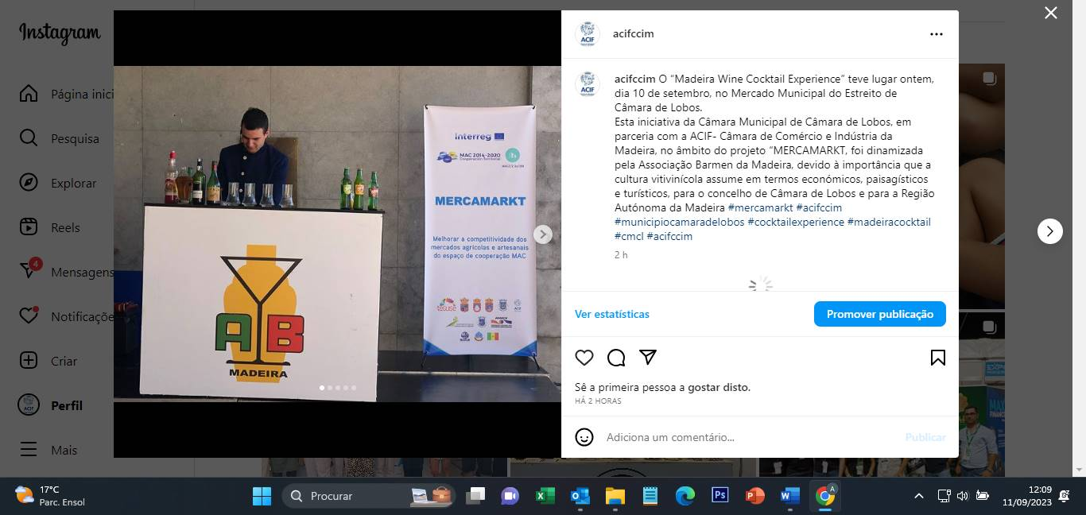

**Comunicação Social Regional**

1. 1ª Missão de Cooperação Mercamarkt

<https://www.dnoticias.pt/2021/9/10/276456-mercado-do-estreito-representa-madeira-no-projecto-mercamarkt/>

<https://www.dnoticias.pt/2021/9/3/275533-acif-ccim-participa-na-i-missao-de-cooperacao-mercamarkt/>

<https://www.rtp.pt/madeira/cultura/mercado-do-estreito-representa-madeira-no-mercamarkt-_72773>

<https://www.rtp.pt/madeira/economia/madeira-marca-presenca-no-evento-internacional-mercamarket-audio-_72266>

<https://www.jm-madeira.pt/regiao/ver/139891/ACIF-CCIM_participa_em_missao_empresarial_em_Lanzarote_>

1. 2ª Missão de Cooperação Mercamarkt – Madeira

<https://www.jm-madeira.pt/regiao/ver/166479/Camara_de_Lobos_acolhe_II_Missao_de_Cooperacao_do_Projeto_Mercamarkt>

<https://www.rtp.pt/madeira/sociedade/cmara-de-lobos-a-parceira-regional-do-projeto-mercamarkt-udio_90539>

1. 4ª Missão de Cooperação Mercamarkt – Puntagorda, La Palma

<https://www.jm-madeira.pt/regiao/ver/187255/ACIF-CCIM_presente_em_encontro_do_projeto_MERCAMARKT>

1. Showcooking no Mercado do Estreito de Câmara de Lobos
2. **Madeira Wine Cocktail Experience.**

<https://www.dnoticias.pt/2023/9/10/374780-dez-barmen-participam-no-1o-festival-de-cocktails-na-festa-das-vindimas/>

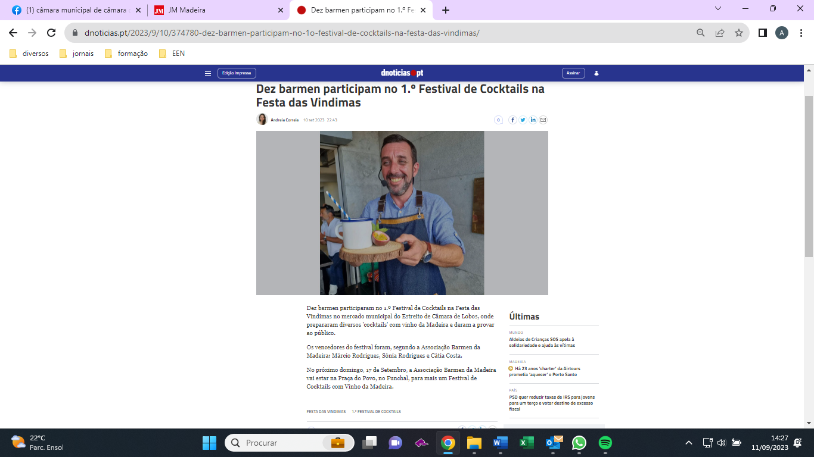

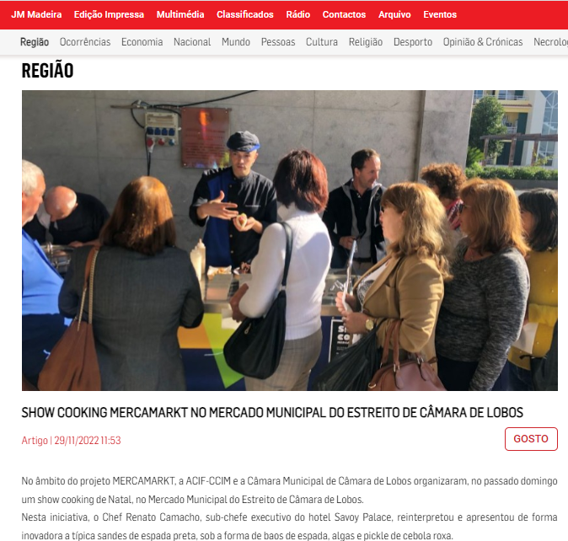

<https://www.jm-madeira.pt/regiao/ver/191679/Show_Cooking_MERCAMARKT_no_Mercado_Municipal_do_Estreito_de_Camara_de_Lobos>